Mozes Hak

V.0.2

Pve

Programma van Eisen

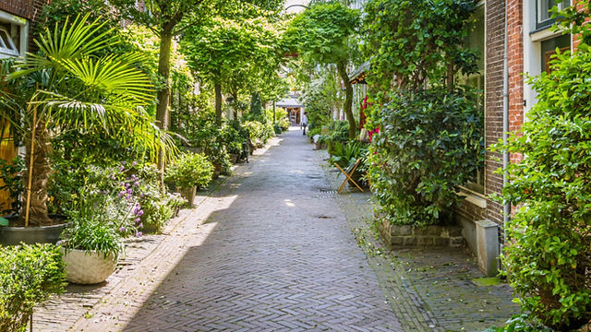

Inhoudsopgave

1. Samenvating 2
2. MoSCoW 2

Must 2

Should 2

Could 2

Won’t 2

1. Goedkeuring van opdrachtgever 3

# Samenvating

Opdrachtgever Martin Borsje (mborsje@davinci.nl 06-54207455) docent van de school het Da Vinci College wil een autonoom weerstation die minimaal de temperatuur, luchtdruk, luchtvochtigheid, luchtkwaliteit, VOS en CO2 kan meten. Die gegevens kun je op een applicatie terug bekijken.

De reden voor een autonoom weerstation is om te kijken hoe groot voor een verschil vergroening in de steden kan maken. En samen met scholen van uit het buitenland maken scholen appart van elkaar een autonoom weerstation en aan het eind van het termijn vergeleiken de scholen de weerstations met elkaar om één goed weerstation te maken.

# MoSCoW

## Must

* Meetgegevens autonoom kunnen meten
* Meetgegevens online kunnen lezen
* Alle gegevens opslaan in een database
* 10x per uur data update
* Meetgegevens: Temp/ druk/ vochtig/ kwaliteit/Vluchtige organische stoffen (VOS)/ co2
* Weerbestendige behuizing die niet de meetwaardes verstoren.

## Should

* Zonnepannelen
* Meetgegevens: Zon uren, Neerslag

## Could

* Voorspellingen a.d.h.v. de gemeten waarde

## Won’t

* Gegevens niet openbaar, alleen te zien met inlog gegevens.

# Goedkeuring van opdrachtgever

